Pressmeddelande 2010-04-20
Trots tvivlen - vit nysnö faller över Riksgränsen.

Sedan i söndags har sammanlagt 25 cm nysnö fallit över Riksgränsen. Det mest intressanta med snön, var att den som vanligt var alldeles vit. Under de senaste dagarna har det nu världskända askmolnet från Island legat och blockerat flygtrafiken över norra Europa. Men oron över att askan skulle färga nederbörden svart, gul eller grå var därmed obefogad.

I stället har den nya snön ytterligare spätt på snödjupet som nu är uppe i respektingivande 158 cm vilket är över 50 cm mer än någon annan skidort i Sverige.

”Vi har ett fantastiskt snöläge och förhållandena är perfekta både för piståkning, toppturer och heliski. Med den nya snön som kommit och ökat på snödjupet kan vi erbjuda fint underlag i hela liftsystemet säsongen ut, till den 30 maj” säger platschefen Torbjörn Utsi.

När Skandinaviens övriga skidorter stänger för säsongen startar Riksgränsens mest hektiska period med många utförsåkare och aktiviteter, vilket ökar trycket på helgerna.

”Vi har ett fint bokningsläge och än så länge finns det ledigt boende kvar men man bör inte vänta för länge med att boka. Mitt personliga tips är att om möjligt styra sin ledighet till början av veckan och resa tex söndag till torsdag, då har man flest alternativ att välja på” säger Johan Moberg, marknadschef.

Läs mer om vad som händer under våren på www.riksgransen.nu
- Midnattssolsskidåkningen har premiär den 14 maj då liftarna förutom dagtid, tisdagar och fredagar öppnar igen kl 22.00 på kvällarna.
- Valborgsfirande med b a traditionella publiktävlingen Pelikanflyget.
- Midsommarfirande med skidåkning och pjäxdans kring majstången.

Pressbilder finns för nedladdning på www.riksgransen.nu under Kontakt/Pressrum.

För mer information kontakta:
Torbjörn Utsi, platschef Riksgränsen, Strömma Fjäll & Aktivitet, 070 516 14 54, torbjorn.utsi@stromma.se
Johan Moberg, marknadschef Strömma Fjäll & Aktivitet, 070 312 75 64, johan.moberg@stromma.se
Pelle Lindberg, vd Strömma Fjäll & Aktivitet, 070 694 40 20, pelle.lindberg@stromma.se

Strömma Fjäll & Aktivitet AB omfattar fjällanläggningarna i Hemavan, Tärnaby och Riksgränsen.
Bolagets verksamhet omfattar driften av liftar, pister och långfärdsspår, evenemang ute och inne samt
verksamhet på hotell och restauranger. Strömma Fjäll & Aktivitet ingår i koncernen Strömma Turism och

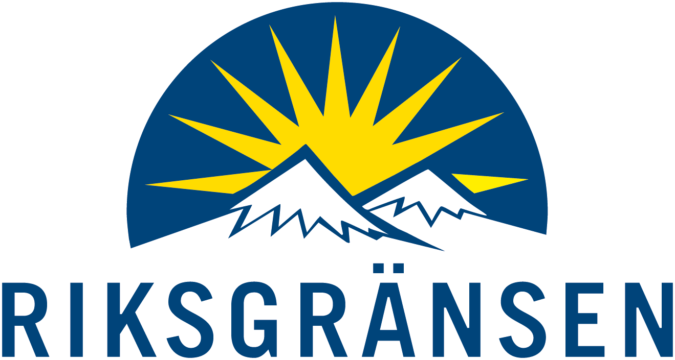
Sjöfart AB. Mer information finns på www.hemavantarnaby.nu, www.riksgransen.nu, www.stromma.se.

